Здесь башни, бойницы,
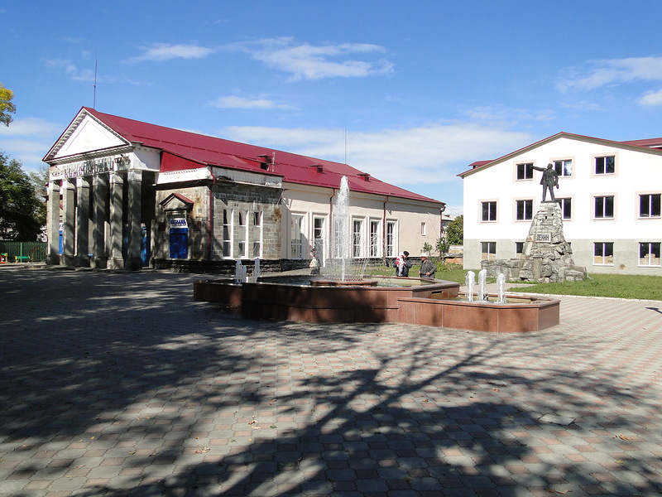
Здесь церковь, здесь мир…
Дни за днями мчатся чередою,
Изменяя, обновляя мир, Под горою светится звездою
Юный город, город Алагир.

В этом году нашему городу Алагиру исполняется 165 лет. На левом берегу реки Ардон (переводится «бешеная вода») в 54 км от столицы среди зелени фруктовых садов расположен город Алагир. Четвертый город в Северной Осетии по численности населения и экономическому потен-циалу, административный центр Алагирского ра-йона. Алагир (в переводе с осетинского означает Верхняя Осетия – Уæллаг Ир) — одно из старых поселений Северной Осетии. В 2015 году ему исполняется 165 лет.
Начало истории Алагира было связано с решением царского правительства по-строить на базе Садонского место-рождения цветных
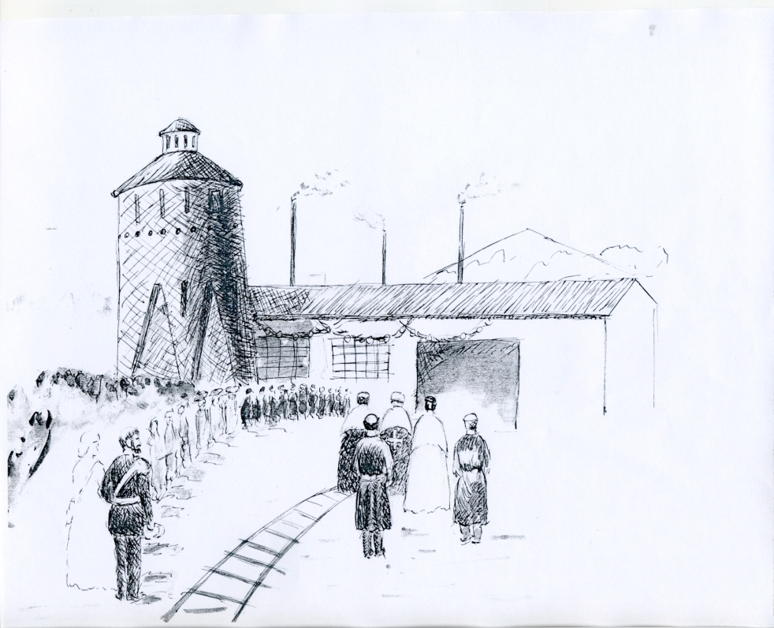
металлов металлургический завод и контролировать важную перевальную дорогу Алагир — Кутаиси, связывающую Северный Кавказ с Закавказьем.
В 1850 году у входа в горы, рядом с осетинским селением Салугардан наместник Кавказа князь М.С. Воронцов повелел основать горную станицу из русских переселенцев, мастеровых луганского, уральских и алтайских заводов.
Первая партия мастеровых прибыла из Луган-ского литейного завода Екатеринославской (ныне
Днепропетровской области) губернии. На месте будущего города прибывшие нашли небольшую

Школьная газета

Уæллаг Ир – Алагир

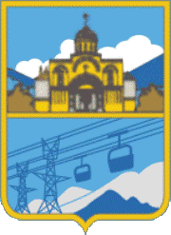

Уæлладжыры ком у Цæрадзонты бæстæ.
Уæллаг Ир – Алагир – нæ иумæйаг къуым.
Нæртон лæджы цæуæт, нæртон лæджы хъæстæ,

Ныззарæм, фæсурæй æрхуым!
Дзасохты Музафер

поляну и разместились в двух госпитальных палатках. Переселенцев охраняла специально назначенная команда из донских казаков. Луганцы, получившие пособие по 30 рублей на одного мастерового, устремились в село Салугардан, закупили там себе осетинские сакли, дома.
Так образовалась станица Горная (слобода Алагир), и в ней появилась первая улица, носив-шая название Луганская (ныне улица К.Л. Хетагурова).
Вокруг нового поселения был устроен глубокий ров, заполнявшийся водой из канавы, проведенной из реки Ардон. Благодаря этому жители были вооружены ружьями, брали воду, не выходя из дома. За рвом шел земляной вал, покрытый широкой стеной колючего кустарника. По валу с 4-х сторон села были установлены батареи по одному орудию на каждой, с прислугой из команды артиллеристов, назначенных военным ведомством. Для проезда и перехода в селе были установлены по валу четверо ворот с высокими вышками, на которых посменно находились часовые. На ночь ворота запирались. Кроме того, все мастеровые были вооружены ружьями.
В 1863 году слобода была названа селением Алагир, а в 1938году – городом.

Алагирский собор – церковь Вознесения Господня.
Главный историко – культурный памятник го-рода – Алагирский собор - заложен 8 ноября 1850 году. Закончено строительство в 1853 году. Торжественное открытие с освящением его состоялось 22 октября 1853 года в при-сутствии начальника Владикавказского воен-ного округа генерал – майора Вревского, архиепископа Карталинского и Кахетинского Иседора, экзарха Грузии, многочисленных прихожан, жителей окрестных казачьих станиц. Сложен он из трахитового розовато – серого туфа, добывавшегося из ближайшей горы, расположенной в километре от Алагира. Выстроена церковь в византийском стиле, по проекту архитектора и художника князя Г.Г.Гагарина. Предполагают, что им же производилась первона-чальная внутренняя роспись. Кладку делали гре-ческие мастера под надзором знатока строительно-го искусства, управляющего горной частью на Кавказе, горного инженера , подполковника А.Б. Иватинского, горного технолога Шарапова.
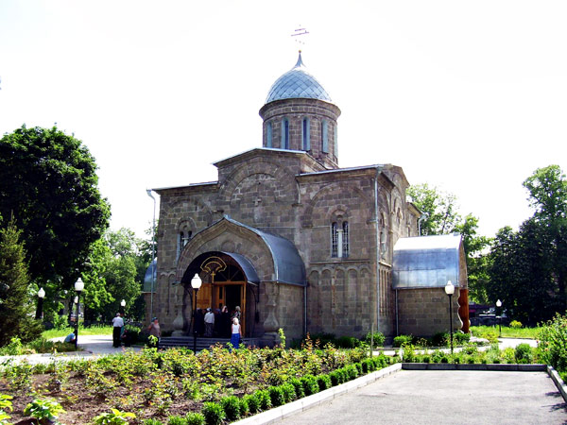
Церковь представляет собой одноглавое сооружение кубической формы. Несколько вытянутый с запада на восток и с тремя выходами: с запада, юга и севера.
Она строилась как крепость – церковь имела не только культовое, но и военное значение. Об этом говорит ограда вокруг нее, сложенная из тесаного известняка. Высота ее 2,1 метра. В стене имеются бойницы, трое массивных входных ворот. Одна часовня и четыре оборонительных круглых башни высотой 8 метров, объемом 4,5 метра. Такая башня с овальными бойницами в верхней части производит впечатление грозного сооружения.
Особую историческую ценность этот архитектурный ансамбль имеет еще и потому, что внутреннюю художественную роспись стен и потолков в ней заново выполнил осетинский поэт и художник К.Л.Хетагуров. 1888 – 1890 гг
Учредитель:Администрация МКОУ СОШ №5 Редактор: Качмазова С.К. – учитель русс.яз. и лит. Цогоева О.А–учитель матем. Байсангурова В-ученица 11класса
Алагирский Вознесенский собор до 70-х годов 19 века являлся главным соборным храмом владикавказского округа с кафедрой архиерея. В 60-х годах возвели с западной стороны 17 – метровую колокольню, увенчанную самобойными часами, подаренными покорителем Шамиля, генерал – фельдмаршалом князем А.И.Баратинским. К великому сожалению, в 1939 году колокольню варварски разрушили, как и памятник Александру II.
В годы Великой Отечественной войны церковь была повреждена немецким снарядом; были выбиты все стекла, пострадала художественная роспись стен и потолка.
В 1958 году группа художников приступила к восстановлению и реставрации церкви. Руководил ею известный художник Дзамбек Джанаев.
В 1999 – 2000 годах проведены большие реставрационные работы по инициативе Президента Республики Северная Осетия – Алания А.С.Дзасохова. Был приглашен художник – реставратор Евгений Большаков из Санкт – Петербурга. Непосредственно работу выполняли молодые художники из Осетии.
Говоря словами священника Александра Меня,
« Храм в городе - это пророк, говорящий о вечности, чей зов воздается среди шума современной цивилизации… Он предназначен для народа и одновременно является своего рода космическим ковчегом для пребывающего в нем творца».
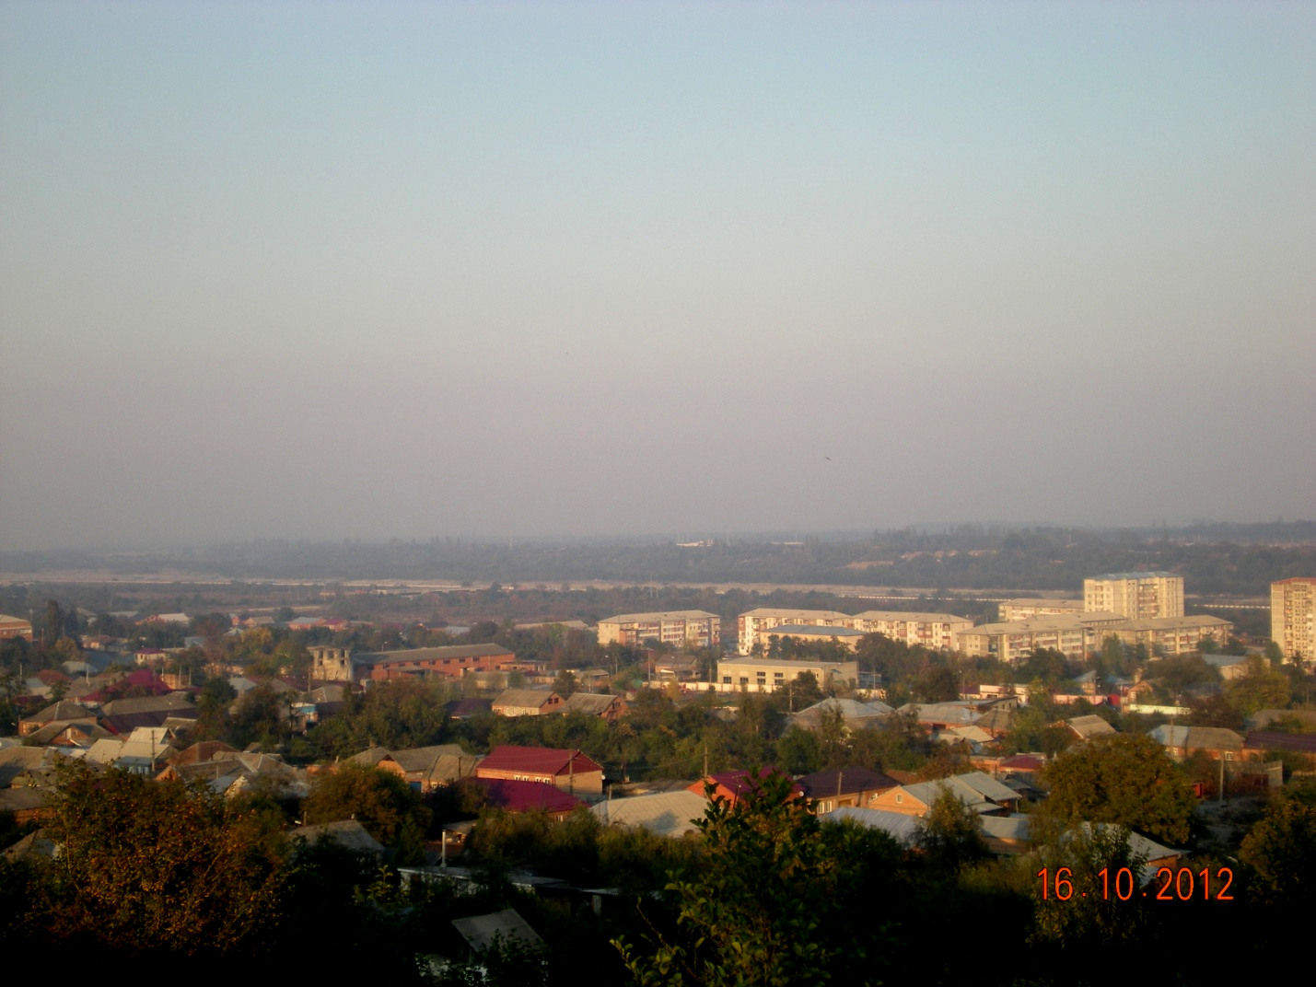
Адрес: г. Алагир ул. Калаева, 9. Тел: 2-45-90. E-mail:alshk5@mail.ru
Сайт:www.alagir5.osedu2.ru

Мой город родной, я тебя поздравляю!
Тебе всей душой процветания желаю,
Спеши развиваться, на месте не стой,
Я люблю тебя и горжусь тобой!
А всем горожанам желаю удачи,
Чтоб жили дружнее и стали богаче.
И каждый для города изо всех сил
Чтоб только лишь пользу одну приносил!
Наш город — родной нам до боли...
Хранит он так много историй!
В нём детство, в нём юность и старость...
Он видел и горе, и радость!
Он видит так много такого,
О чём я совсем и не знаю!
И в новый его день рожденья
Я гордо его поздравляю!
Наш город — он лучший, я знаю!
Ему процветанья желаю!
И где бы я ни оказалась,
Душою я навек с ним останусь!
Поздравляю с Днем города. Желаю чтобы наш любимый город развивался, процветал, рос и молодел! Желаю жителям красивых, уютных домов, ухоженных дворов, чтоб у всех были счастливые улыбающиеся лица, чтобы дети росли в комфорте, учились в современных школах, а старики не чувствовали себя забытыми. Пусть каждый житель гордится своим городом!

